Конспект НОД по теме: « Звук и буква Д»
на материале лексической темы «Поздняя осень».
Цель:
Знакомство с буквой Д.
Задачи:
- Определение наличия звуков «д», «дь» в словах;
- Дифференциация звуков «д» - «дь» в словах;
- Закрепление признаков поздней осени;
- Формирование навыка мыслительных операций;
- Развитие внимания;
-Закрепление навыка ориентировки на листе бумаги;

Детям предлагается рассмотреть лист бумаги, на котором нарисованы кружки разного цвета.
- Вместо кружков вы будете рисовать предметы.
Вместо красного кружка нарисуйте дом. Скажите, каким дом не может быть: деревянным, стеклянным, высоким, кирпичным?
В доме живёт девочка, которую зовут Дина. Сейчас девочка вышла на улицу. Во дворе много дел. Внимательно рассмотрите картинки , на которых изображены три девочки и догадайтесь, кто из них Дина? (узнать по сезонной одежде)
Вместо жёлтого кружка нарисуем Дину.
Дом отапливается дровами. Какое отопление в доме? – дровяное.
Вместо коричневого кружочка рисуем дрова. Дина набрала дров и принесла их в дом, чтобы затопить печь. Из трубы пошёл дым. (Дорисуйте дым)
Недалеко от дома расположен колодец. Что в колодце? - Вода.
- В чём носят воду? – в ведре.
- Вместо зелёного кружочка нарисуйте колодец и ведро.
Правильно ли я сказала предложение: Ведро с водой несёт Дину домой.
Любимое место отдыха Дины - пруд. Там, где синий кружочек, нарисуйте пруд.
В середине весны на пруд прилетает очень красивая, крупная птица белого цвета.
Как эта птица называется? – Лебедь.
У него длинная шея . Какай он? – Длинношеий.
У него длинный клюв. Какой он? – Длинноклювый
Если Дина сейчас придёт на пруд, она увидит лебедя? – нет. Почему?
- Он улетел в тёплые края.
А если бы лебедь остался бы зимовать, что бы с ним случилось? – Он бы замёрз, умер бы с голоду.
Летом Дина часто ходила к пруду.
-Как вы думаете, чем она занималась у пруда?
- Загорала, купалась, плавала, играла в мяч.
Скоро наступит зима.
- Скажите, чем Дина будет заниматься у пруда зимой?
- Лепить снеговика, кататься на коньках, играть в снежки.
Дина очень трудолюбивая девочка, любит работать в огороде. Там, где жёлтый кружочек, нарисуйте грядки. Самый любимый овощ – помидор. Скажите, мы сейчас нарисуем на грядке помидор? – нет. Почему?
- На улице поздняя осень, все овощи и фрукты убрали.
- А летом в огороде больше чего: помидоров или овощей?
- Овощей.
Все предметы соедините дорожками, по которым ходит Дина
Рассмотрите ваш рисунок, запомните предметы. (Рисунки переворачиваются, дети называют предметы)
Раскрашивание рисунков цветными карандашами)
Послушайте и скажите, какие два звука часто повторяются в словах: дом, дым, Дина, ведро, колодец, длинношеий, длинноклювый, дорожки, помидоры
- Звуки «д», «дь»
(Дети дают характеристику звукам)
Эти звуки мы обозначаем буквой Д. Рассматривание буквы, определение количества элементов, возможных вариантов печатания буквы Д. Буква может быть большой и маленькой. Напишем в воздухе букву, на столе, в альбоме.
Возвращаемся к рисунку.
Дифференциация звуков «д» - «дь».
Если в названии предмета звук «д» - рисуем Д простым карандашом, если «дь» - рисуем синим карандашом букву Д. Например, дом – «д» - твёрдый – рисуем простым карандашом Д рядом с домом.
Дина - «дь» - рисуем Д синим карандашом.
Рядом с предметами ставятся буквы, обозначающие гласные звуки
У огорода – И
У колодца – А
У пруда – Ы
У дров – О
У дома –И
У Дины в руках буква Д
Чтение: ДА, ДО, ДУ, ДЫ, ДИ
Обозначение буквами ДОМ, ДЫМ, Дина
Звуковой разбор: Дина
Подведение итогов.

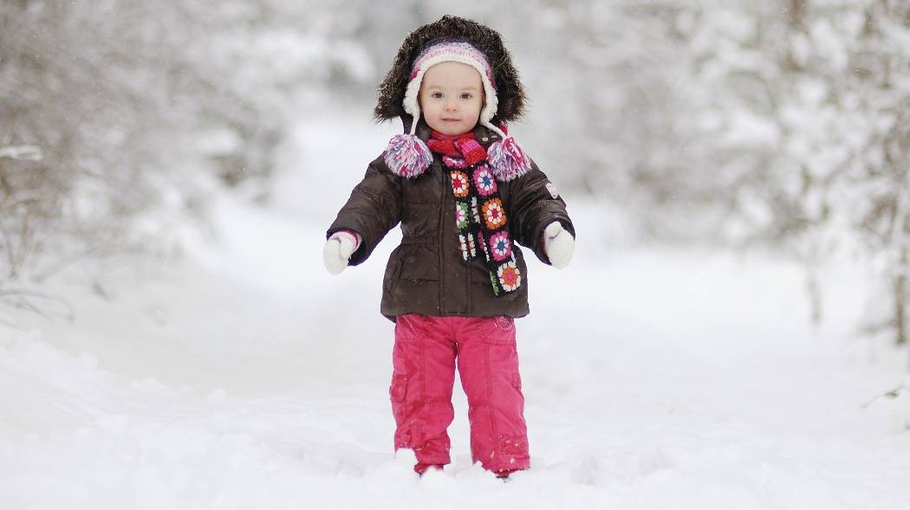


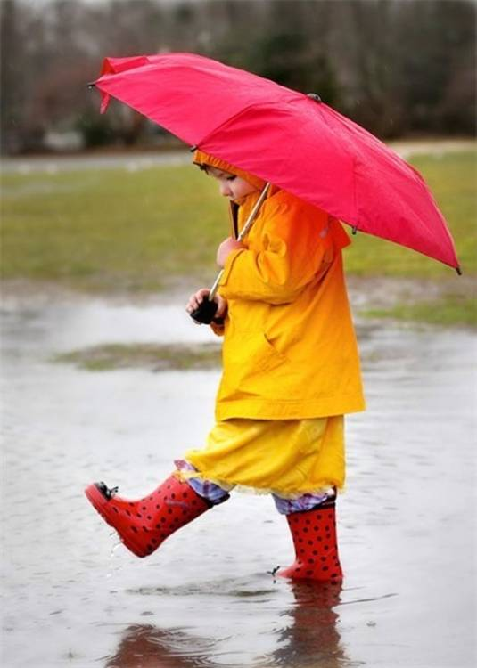

Догадайся, где Дина, если на улице осень?

